BTS Systèmes numériques

TP 18 : Simulation d’antennes filaires

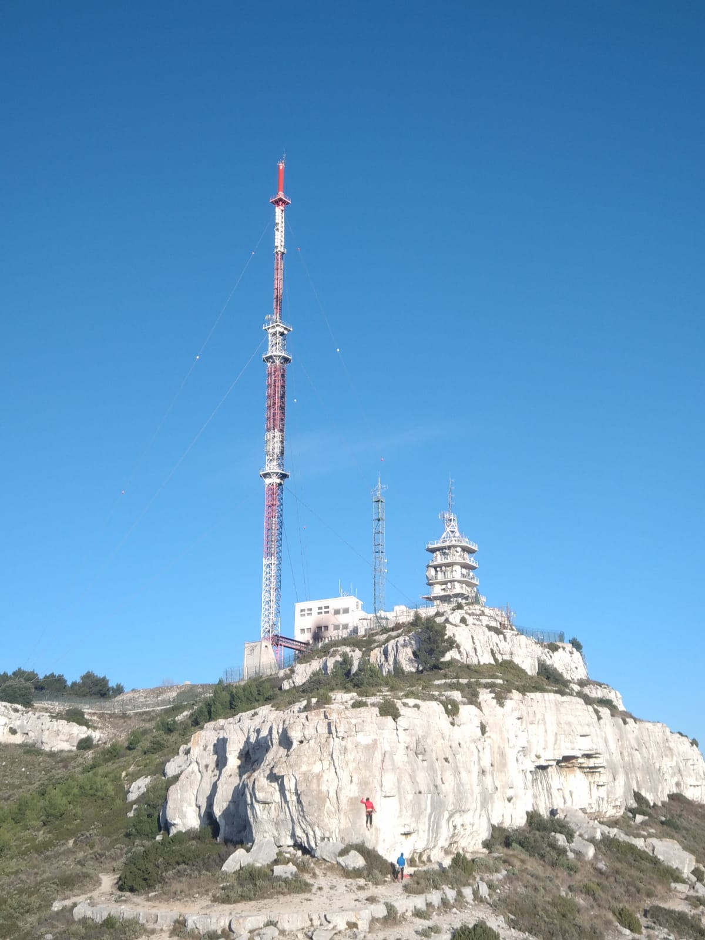
Emetteur Grande Étoile

Préparation : vidéo "electro-bidouilleur"

Les antennes filaires sont très utilisées dans le domaine des hautes fréquences radioélectriques. Elles sont employées parfois en présence d’un réflecteur ou tout simplement du sol pour de nombreuses applications telles que la radiodiffusion FM, les radiocommunications avec les mobiles et la télévision ainsi que dans certains systèmes de radionavigation.

L’objectif de ce TP est d’étudier des antennes filaires de longueurs différentes (quart-d’onde, demi-onde, onde entière ...) ainsi qu’un réseau d’antennes filaires appelés antennes Yagi (antennes de réception TV) et de comparer leurs diagrammes de rayonnement en gain (ouverture à -3 dB, lobes secondaires, ...).

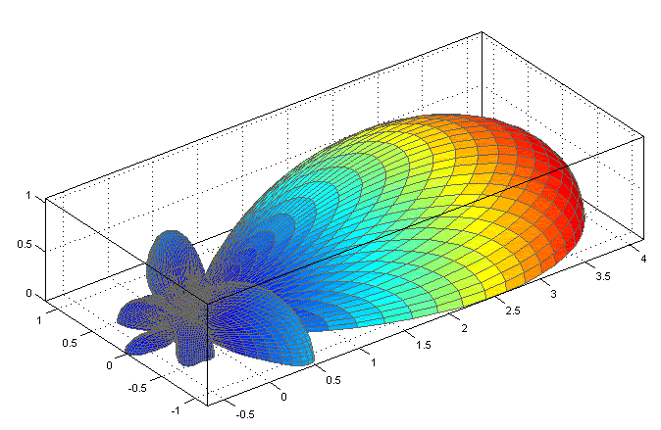
Diagramme de rayonnement d'une antenne faisceau

sources : wikipédia - antenne radioélectrique , Le Manuel Internet des Radioamateurs

Partie 1 Champs électrique rayonné par une antenne (30 min)

Étudiez l'animation : https://phet.colorado.edu/sims/cheerpj/radio-waves/latest/radio-waves.html?simulation=radio-waves&locale=fr
  - Réglez l’émetteur en mode manuel
Sélectionnez dans la zone « Champ affiché » un champ statique.
Selon le réglage de la zone « signification du champ », une flèche représente :
- le champ électrique crée en un point de l’espace par l’électron de l’antenne
- la force qu’exercerait l’électron de l’antenne sur un autre électron si ce dernier était positionné au centre de la flèche
Pourquoi ces flèches (vertes et rouges) sont-elle de sens opposé ?

Le champs statique ne porte donc pas très loin et il ne met pas vraiment en mouvement de l’électron dans l’antenne réceptrice. Par contre les variations de ce champ statique sont rayonnées comme une onde et seront perceptibles bien plus loin.
  - Sélectionnez « champ rayonné » et secouez l’électron de l’antenne émettrice.
Dans quelle situation observe-t-on un champ rayonné ? Que dire de son amplitude au niveau de l’antenne réceptrice par rapport à celle du champs statique ?
  - Réglez l’émetteur en mode oscillant (les électrons oscillent de haut en bas régulièrement). Réglez une fréquence assez basse. Sélectionnez « champ rayonné », « force sur l’électron », « champ complet »
Augmentez l’amplitude. Décrivez les changements concernant :
- l’amplitude de la force sur l’électron au niveau de l’antenne
- l’amplitude du mouvement de l’électron dans l’antenne réceptrice
- la longueur d’onde du champ
  - Augmentez la fréquence cette fois. Décrivez a nouveau les changements concernant :
- l’amplitude de la force sur l’électron au niveau de l’antenne
- l’amplitude du mouvement de l’électron dans l’antenne réceptrice
- la longueur d’onde du champ les trois points précédents.
  - Cochez « courbe avec vecteur » pour se focaliser sur un axe horizontal entre les antennes.
Pourquoi l’amplitude de la force diminue vers la droite ?
  - Réglez la fréquence au maximum et l'amplitude à la valeur médiane .
Déterminez approximativement combien de longueurs d'onde il y a entre les deux antennes.
Si on suppose que la fréquence FM est bien 98,7 MHz, le résultat précédemment vous parait-il réaliste ?
Combien y a-t-il de longueur d’onde si la distance entre les antennes est de 6 km ?

Partie 2 Conception d’antennes avec MMANAGAL (2h 30min)

MMANA-GAL est un logiciel d'analyse d'antennes freeware conçu par et pour les utilisateurs de radio amateur. De nombreuses antennes sont pré-conçues et peuvent être modifiés selon ses exigences.
Pour notre premier exemple, nous allons faire un dipôle demi-longueur d'onde dans un espace libre pour étudier la répartition des courants dans l’antenne avant et après optimisation. Ensuite nous étudierons son diagramme de rayonnement et verrons l’impact du sol sur ce diagramme. Enfin nous étudierons une antenne Yagi.

- RÉALISATION D’UNE ANTENNE DIPÔLE DEMI-ONDE

Utilisée en ondes métriques et décimétriques, une antenne demi-onde est constituée de deux tiges cylindriques métalliques de diamètre d et de longueur λ/4. On parle également d’antenne dipôle
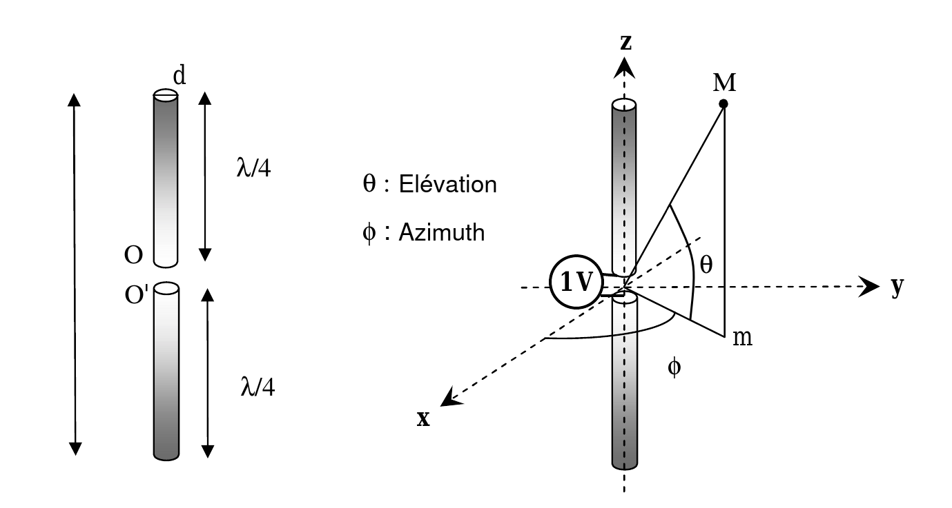
Schéma de l'antenne λ/2
On se propose de simuler une antenne de longueur λ/2 fonctionnant à une fréquence de 1,8 GHz pour des applications de téléphonie mobile, orientée suivant l'axe Oz (en polarisation verticale) et alimentée en son centre par une tension d'alimentation de 1 V.
Ouvrez le logiciel MMANA-GAL. Paramétrer la langue via le menu setup.
- Dans l'onglet Géométrie, changez la fréquence à 1800 MHz (1,8 GHz).
- Cliquez sur l'onglet Calculer. Vous pouvez noter que pour 1800 MHz, la longueur d'onde est de 0,167 m.
- Expliquez cette valeur de 0,167 m.
- Dans l'onglet Géométrie, dans la section Conducteurs entrez -0.167/4 pour Z1 et +0,167/4 pour Z2.
Le rayon (R) a déjà été réglé à 0,8 mm et la segmentation à -1. Ne pas changer ces valeurs.
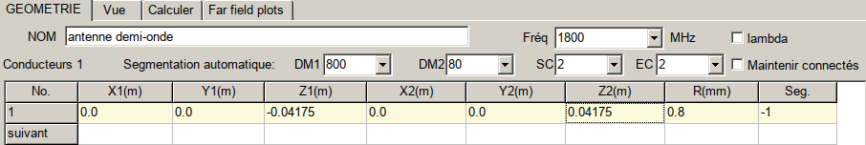

- Dans la section Sources, ajouter le point d'entrée du signal (la source) sur l'antenne. Ce point se situe au milieu du brin. Entrez w1c (pour Wire 1 Centred : source centrée sur le conducteur 1) dans la colonne PULSE :
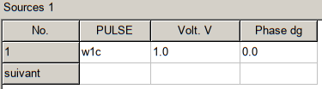
- Dans l'onglet Vue. Vous pouvez voir un dipôle vertical avec la source au centre (à Z=0). Vous pouvez tourner la figure en maintenant le clic droit de la souris.
- Sélectionner l'onglet Calculer. Le dipôle a été coupé en 39 segments (Pouls) qui sont visibles dans l’onglet vue si vous cochez la case Segments.
Pour la Terre, on considère pour commencer un espace sans terre, sélectionner Espace libre.
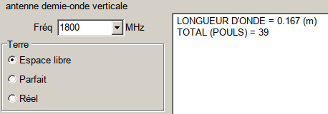
- Cliquer sur le bouton Lancer en bas à gauche de l'écran.
Le résultat des calculs s'affichent pour cette antenne : l'impédance d'entrée (partie réelle et imaginaire), le ROS (SWR en anglais) pour une impédance du câble d’alimentation de Z_{cable} = 50 Ω (réglage dans le setup), le gain par rapport au dipôle standard (0 dBd dans notre cas, puisque l’antenne est un dipôle standard), le gain par rapport à l'antenne isotrope en dBi (2,2 dBi ), le type de terre choisi (Masse) et la polarisation.
- Que signifie ROS ? Quelle est sa traduction en anglais ?
Nous étudierons cette notion ultérieurement dans un TP sur les lignes électriques, retenons qu’un ROS idéal est proche de 1

L’antenne se comporte comme une impédance de valeur complexe : Z = R + jX. Idéalement la transfert de puissance entre la source et l’antenne et donc la conversion de l’énergie de la source en rayonnement électromagnétique est optimale si Z = Z_{cable} .
- Quelle est la valeur souhaitée pour R ? pour jX ?

- COURANT DANS UNE ANTENNE

Il y a des courants dans le conducteur alors que ceux-ci forment un circuit ouvert !!
Quand nous avons abordé les lois de l’électricité en début d’année, nous avons travaillé en considérant que le courant dans une maille était partout de même valeur à chaque instant. Nous nous étions placé dans un cadre d’étude appelé ARQS (approximation des régimes quasi-permanent).Ce cadre d’étude est vérifié quand les dimensions d’un circuit sont petites devant la longueur d’onde λ des ondes électromagnétiques générées par la source d’alimentation lors de ses variations.
Ici les dimensions de l’antenne sont de l’ordre de grandeur de la longueur d’onde λ, nous sommes bien hors du cadre de l’ARQS. Le courant (mouvement oscillant des électrons selon l’axe des conducteur) va avoir une amplitude qui change selon la position dans les conducteurs avec des maximas et des minimas.
- Consulter les animations gif suivantes :
- Animation wikipédia d’une antenne émettrice.
(ici la variation de l’amplitude du courant le long du conducteur en rouge n’est pas représentée)

- Animation wikipédia d’une antenne réceptrice.
(ici la variation de l’amplitude du courant en noir est visible)

- Retournez au logiciel MMANA-GAL et allez à l'onglet Vue.
Cochez la case courants, et ajustez les zooms pour bien voir l’amplitude du courant selon la position dans le dipôle.
- Coller ici une copie d’écran

Le courant est ici d’amplitude importante au niveau de la source et nulle au niveau des extrémités.
Il s’agit de conditions aux limites qui seront systématiquement imposées :
- valeur nulle du courant à l’extrémité du conducteur
- valeur non nulle du courant à la source.

Étude de la répartition du courant selon la dimension de l’antenne :

Plusieurs antennes dipôles de longueur différente ont été simulées, on donne la représentation du courant selon la dimension des antennes :

longueur de l’antenne | λ /4 | λ /2 | 3λ /4 | λ | 5λ /4 | 3λ /2 | 2 λ | 5λ /2
longueur d’un brin | λ /8 | λ /4 | 3λ /8 | λ /2 | 5λ /8 | 3λ /4 | λ | 5λ /4
Amplitude du courant le long des conducteurs de l’antenne | 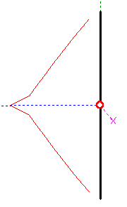 | 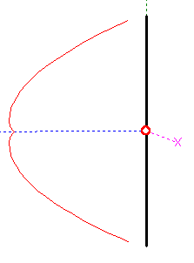 | 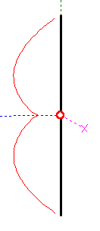 | 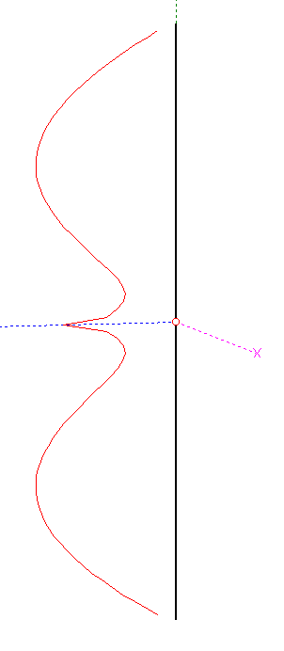 | 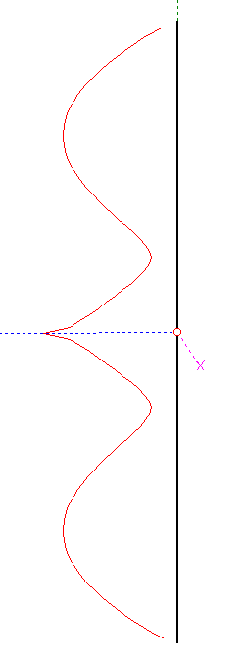 | 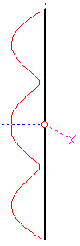 | 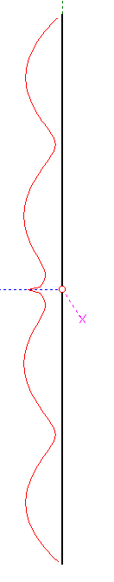 | 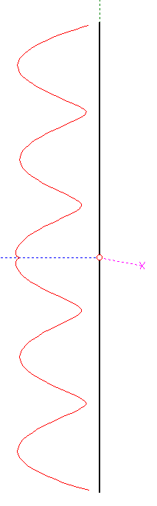

L’accord de l’antenne est optimal avec la source quand il y a un maximum d’intensité du courant au niveau de la source et que celui-ci corresponde bien à une crête arrondie plutôt qu’un pic.
- Quelles dimensions pour la longueur d’antenne sont optimales ?

- OPTIMISATION D’UNE ANTENNE

Sur la copie d’écran des courants dans l’antenne que vous avez réaliser, une faible chute de courant apparaît à l'approche de la source. Cela est dû au fait que le dipôle n'est pas parfaitement ajusté et qu'un dipôle demi onde doit être légèrement plus court pour entrer en résonance avec la source.
Voyons comment remédier à cela.

- Dans l'onglet Calculer. Cliquer sur le bouton Optimisation. Au bas de la fenêtre Optimisation qui vient de s'ouvrir, cliquer sur Tous les éléments (l’antenne n’a qu'un seul élément ici).
Il s’agit d’optimiser la longueur du dipôle pour qu'il entre en résonance à la fréquence de 1,8 GHz.
De nombreux aspects peuvent être évalués dans une optimisation d’antenne. Nous accorderons ici une importance égale aux aspects Gains, jX, ROS,Accord et Courants :
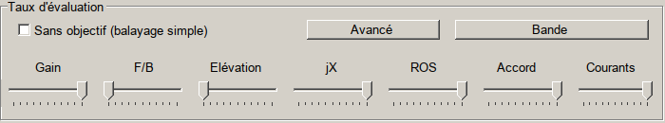

- Cliquer sur le bouton Début. Inutile d'enregistrer le fichier log. Cliquer sur Non.
- Après l’optimisation, que valent R, jX, et le ROS ?

- Dans l'onglet Vue, vous pouvez vérifier que l'allure des courants est meilleure.

- Dans l'onglet Géométries, on peut aussi voir des changements.
- Noter la nouvelle dimension des conducteurs d'une antenne demi onde optimisée pour une fréquence de 1800 MHz ?

- DIAGRAMME DE RAYONNEMENT D’UNE ANTENNE

Les antennes sont rarement omnidirectionnelles, elles émettent ou reçoivent dans des directions privilégiées.
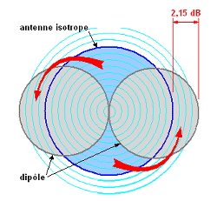
Tout se passe comme si l'énergie que l'antenne isotrope rayonne suivant les directions proches de l'axe du tore était utilisée pour renforcer le rayonnement dans le plan perpendiculaire à son axe (flèches rouges). En fait le gain d'une antenne n'est qu'une autre façon de répartir le rayonnement en favorisant certaines directions au détriment des autres.Le diagramme de rayonnement représente les variations de la puissance rayonnée par l’antenne dans les différentes directions de l’espace.
- Retournez au logiciel MMANA-GAL et cliquez sur l'onglet Far Field Plots.
Deux figures sont dessinées :
- la figure de droite donne la vue d’une coupe du diagramme de rayonnement dans le plan vertical (x0z).
Il s’agit d’une représentation polaire. On visualise la valeur de gain de l’antenne par rapport à l’antenne isotrope sur les cercles concentriques selon l’angle d’élévation (par rapport au plan horizontal). Ainsi le cercle 0 dB correspond au gain maximal de l’antenne ( élévation 0° ici) qui correspond à un gain par rapport à l’antenne isotrope de 2,19 dBi.
Un clic droit avec la souris permet d’obtenir la valeur du gain dans une direction particulière.
Le cercle à -3dB en pointillé rouge permet de de déterminer l’angle d’ouverture à -3dB qui représente la portion de l’espace dans lequel la majeur partie de la puissance est rayonnée.
Mesurez l’angle d’ouverture de cette antenne (doublez la valeur lue pour tenir compte du demi espace z<0)
- la figure de gauche donne la vue d’une coupe du diagramme de rayonnement dans le plan d’élévation (réglable) par rapport au plan horizontal.
Plus loin dans le TP, vous y mesurerez l’angle d’ouverture pour une antenne polarisée horizontalement.

- Cliquez sur le bouton 3D FF pour voir le diagramme en 3D.
- Coller ici une copie d’écran

- EFFET DE LA TERRE SUR LE DIAGRAMME DE RAYONNEMENT

Pour cette dernière étude, vous allez considérez une antenne dipôle demi-onde à polarisation horizontale.

- Dans l'onglet Géométries, effectuer les changements de direction des conducteurs :
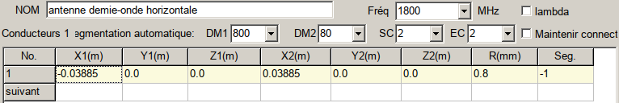

- Dans l'onglet Calculer, Cliquer sur Lancer
Observez les courants ( onglet Vue) et le diagramme de rayonnement ( onglet Far Field Plots). Pas de changement sinon l’orientation.

- Dans l'onglet Calculer, ajouter une Terre parfaite et placer l'antenne à une hauteur (via le réglage élargir (haut)) de λ /2 = 0,0835m. Cliquer sur Lancer puis observer le diagramme de rayonnement (onglet Far field plots).
- Relevez le gain maximal de l’antenne par rapport à l’antenne isotrope.
- Relevez la directivité (l’élévation dans le plan vertical – vue de droite de l’onglet) du lobe principal où le gain est maximal.
- Déterminer l’angle d’ouverture du lobe principal (azimuth – vue de gauche de l’onglet) dans le plan d’élévation
- Résumer l'effet du sol sur le comportement de l'antenne.

- L’ANTENNE YAGI

Les antennes Yagi sont très souvent utilisées comme antennes de réception TV. Elles sont constituées d'une association de brins métalliques répartis de façon à obtenir un gain maximum dans la direction perpendiculaire à l’axe d’alignement des brins.
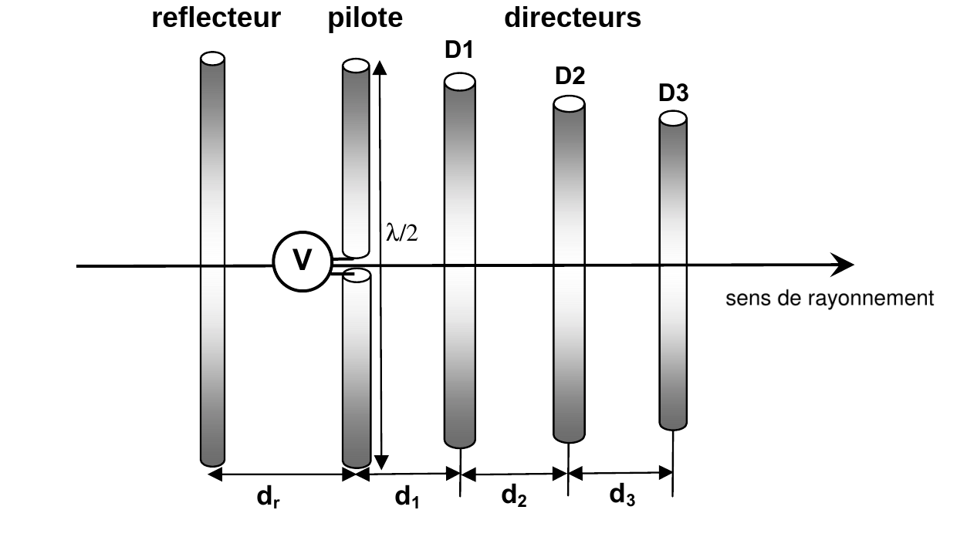
Schéma d'une antenne YAGI
Les éléments constitutifs de cette antenne réseau sont :
- Une antenne demi-onde (λ/2) dite pilote qui est l’élément actif relié au récepteur ou à l’émetteur
- Un réflecteur, placé en arrière de l’antenne λ/2 qui peut être réalisé par une tige métallique de longueur supérieure à λ/2. Certains réflecteurs sont constitués par une surface plane. Le rôle du réflecteur est de renvoyer vers l’avant le rayonnement de l’antenne λ/2 et d’empêcher que des ondes en provenance de l’arrière ne parviennent au pilote
- Des directeurs espacés de d et dont les longueurs inférieures à λ/2 sont régulièrement décroissantes. Ce réseau de directeurs confère à l’antenne Yagi sa propriété d’antenne réseau à rayonnement longitudinal. En effet, les directeurs rayonnent sous l’influence de l’antenne λ/2 avec un retard de phase de −2πd /λ entre deux directeurs consécutifs. Pour limiter l’encombrement de l’antenne, la distance d est de l’ordre de 0,1 λ à 0,15 λ.

Le plus souvent les éléments réflecteur, pilote et directeurs sont en alliage d'aluminium. Les éléments passifs sont fixés sur un bras métallique. Ils peuvent être en contact électrique avec celui-ci ou isolés.

Seule, l'antenne dite pilote est alimentée. Le réflecteur et les directeurs jouent le rôle de parasites et servent à déformer le diagramme de rayonnement d'une antenne λ/2 isolée afin d'augmenter le gain dans la direction de rayonnement.

- Ouvrez le fichier \MMANA-GAL_Basic\ANT\VHF Beams\6el Yagi.maa, puis lancer les calculs.
Cette antenne est optimisée pour 50,5MHz ( λ ≅ 6m, on parle de la bande des 6m) positionnée à une hauteur de 7m au dessus du sol.
- Relevez le gain maximal de l’antenne par rapport à l’antenne isotrope.
- Relevez la directivité (l’élévation dans le plan vertical) du lobe principal où le gain est maximal.
- Déterminer l’angle d’ouverture du lobe principal (azimuth) dans le plan d’élévation
- Relevez la valeur du rapport avant arrière en decibel (front-to-back ration :F/B _{dB})

